“七五”普法工作信息

第54期

博罗县普法办公室编 2018年3月30日

*消费者权益保护、食品药品安全宣传活动
*惠州市禁毒办到杨侨中心小学、杨侨中学开展毒品预防教育宣传讲座
*珍爱生命 远离毒品——罗阳街道禁毒宣传活动进农村系列之走进小金村
*全民动员 禁毒防毒 创一流文明乡村——罗阳街道禁毒宣传活动之“禁毒宣传车”走进农村
*提高全民禁毒意识 巩固禁毒宣传效果——罗阳街道禁毒宣传系列之流动宣传车进农村

消费者权益保护、食品药品安全宣传活动

为进一步提高我镇群众食品药品安全自我保护意识和依法维权的意识，营造人人参与、支持食品药品安全的良好氛围，2018年3月23日，镇安全生产监督管理所联合杨侨司法所在杨侨市场开展了 “消费者权益保护、食品药品安全”宣传活动。
活动现场悬挂横幅，派发宣传资料，设消费者权益保护、食品药品安全咨询台，接受群众现场咨询，普及食品药品安全投诉举报热线及相关法律法规。活动中，工作人员鼓励商铺商贩、摊位小贩重视食品药品安全、诚信经营，共同营造和谐的消费环境。据统计，活动现场共派发宣传资料达200余份，接受群众咨询解惑30余人次。
此次活动不仅有效提高了群众食品药品安全意识和依法维权意识，还将食药安全知识广而告之，倡导了科学健康的生活方式，群众纷纷表示受益匪浅。

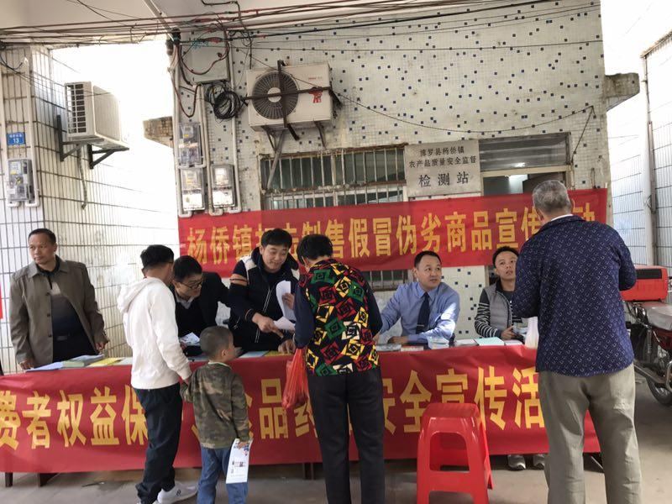

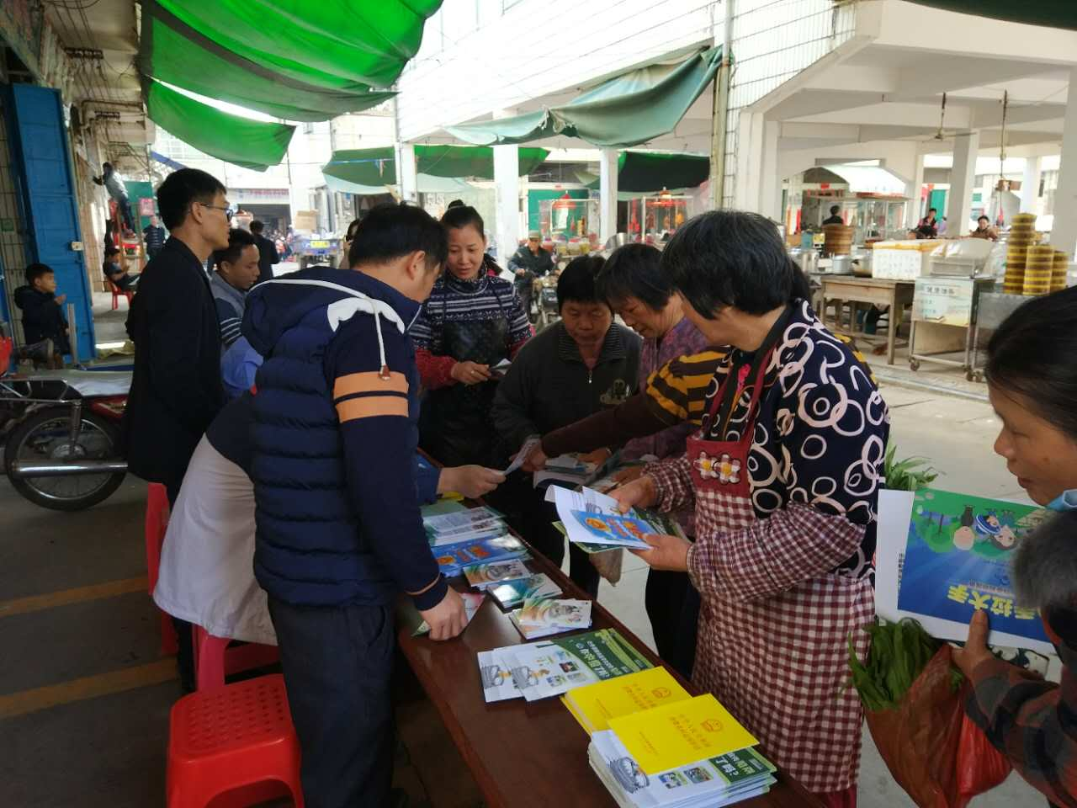
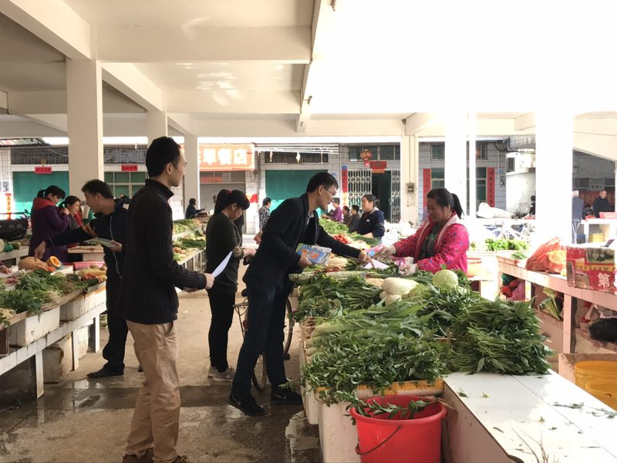

惠州市禁毒办到杨侨中心小学、杨侨中学
开展毒品预防教育宣传讲座
惠州市禁毒办联合市教育局、市人社局、市妇联、市团委于3月20日上午、3月26日下午分别到杨侨中心小学、杨侨中学开展毒品预防教育宣传讲座，由市普法宣传讲师黄茂磊、黄胜魏主讲，中小学全体教职工、妇联骨干、禁毒办成员共420人参加此次培训。
黄茂磊、黄胜魏讲师通过多媒体课件演示，结合惠州市的实际情况，从当前毒情形势、常见毒品及危害、识毒防毒拒毒技能、涉毒法律法规等内容延伸到如何有效开展校园毒品预防教育，使学生在思想上、行动上彻底抵制毒品的诱惑。
通过此次讲座，全体教职工、妇联骨干、禁毒办成员纷纷表示对如何做好青少年禁毒预防宣传教育工作有了进一步的认识，在今后的教学过程中，将根据不同年龄段学生的特点，紧密结合学校的校园环境加强这方面的知识教育，更好地保护青少年的健康成长，实现青少年毒品预防教育全覆盖的总体目标。
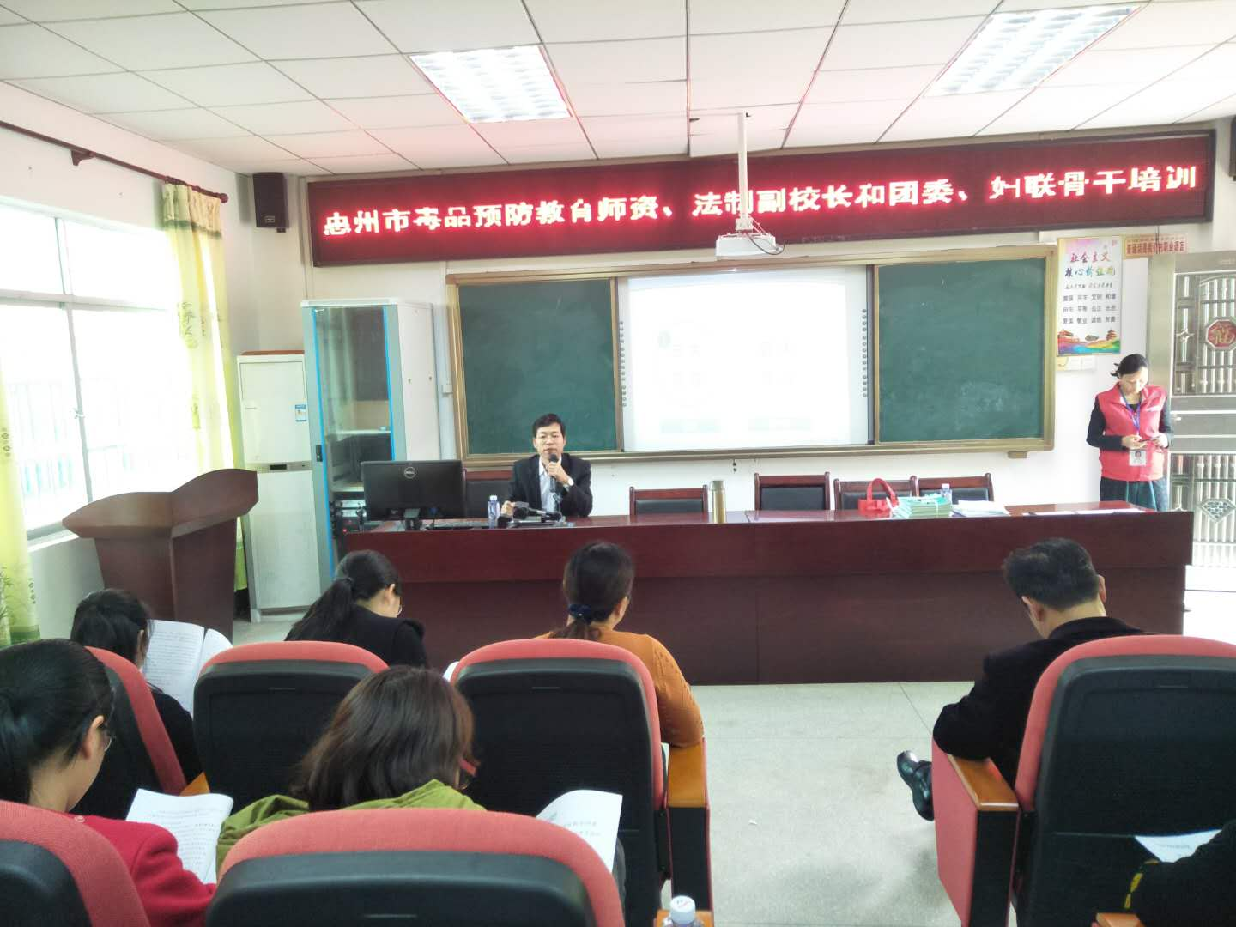
（杨侨中心小学禁毒预防宣传）
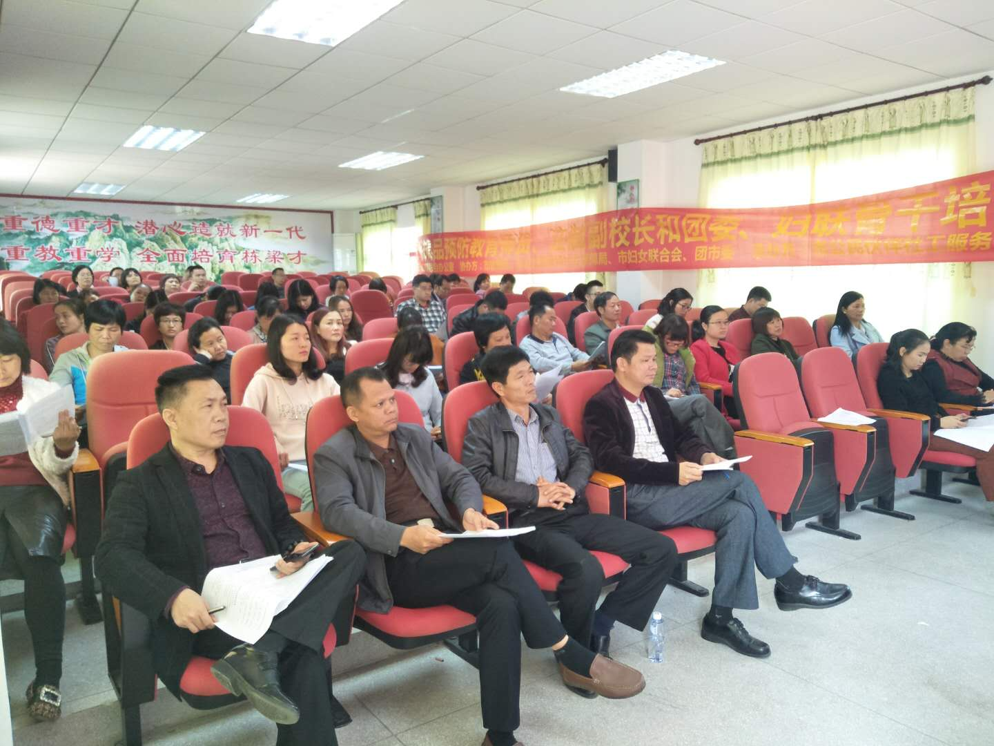
（杨侨中心小学禁毒预防宣传）
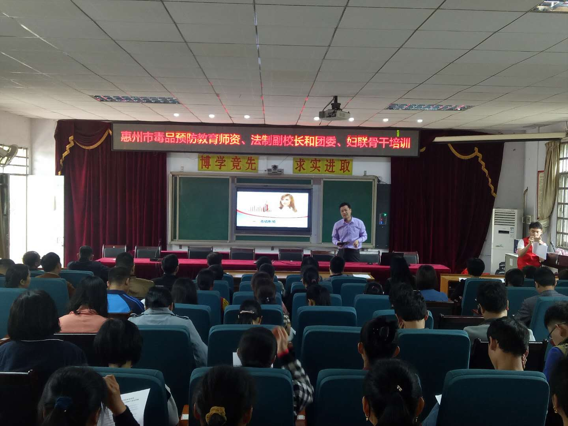
（杨侨中学禁毒预防宣传）
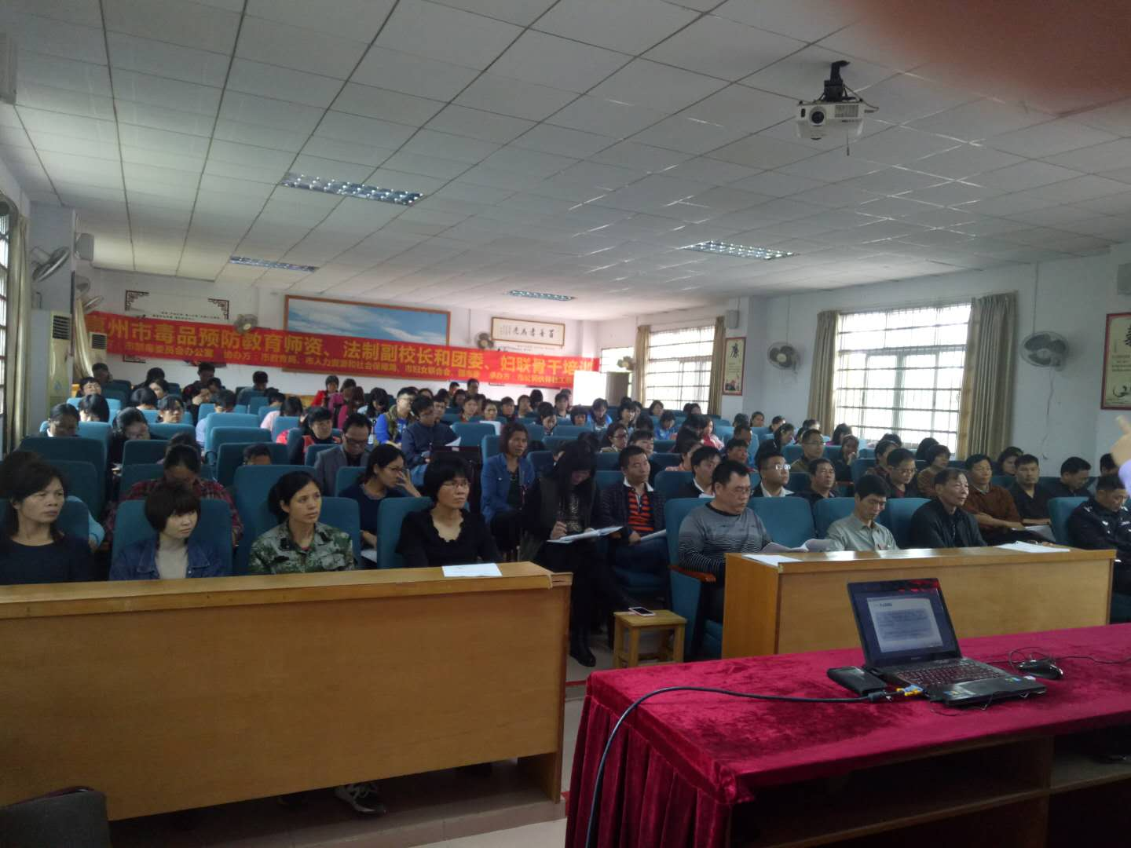
（杨侨中学禁毒预防宣传）

珍爱生命 远离毒品
——罗阳街道禁毒宣传活动进农村系列之走进小金村
为了进一步增强全民禁毒意识，普及毒品知识、传播禁毒理念，根据《惠州市今冬明春农村集中禁毒宣传教育活动工作方案》文件精神，罗阳街道禁毒办到小金村开展禁毒宣传系列活动，提高老百姓识毒、防毒、拒毒意识，增强抵制毒品侵袭的能力。
2018年3月21日上午，罗阳街道禁毒办组织惠州益心社工和西湖学校的志愿者队伍来到罗阳小金村开展禁毒宣传系列活动。
此次活动主要以举办讲座开展咨询、进街宣传等形式向村民宣传教育。通过讲座让村民了解毒品的种类、毒品给个人、家庭、社会带来的危害以及如何防范毒品的侵害等，并通过一些真实案例，让大家直观地了解到由毒品引发的一系列问题。最后分析了小金村的毒情形式。讲座结束后，罗阳街道禁毒办工作人员、惠州益心社工和西湖学校的志愿者组成禁毒宣传小分队，走进村委会附近的商场、市场及周边的村民家庭，通过发放《毒品危害真实案例》、《不让毒品进我家》、及惠州益心社工印发的《毒品的“罪”与“罚”》等宣传资料，并就相关的法律法规，向群众们认真讲解了识毒、禁毒、防毒等方面知识，同时接受现场群众的咨询。
本次活动发放宣传资料300余份，受教育群众500多人。通过此次宣传活动的开展，使广大村民群众、经营业主和流动人员懂得吸食毒品不仅害人害己害家庭，更是危害社会的违法行为，有效提高广大村民群众识毒、拒毒、防毒的意识，调动了广大人民群众参与禁毒斗争的积极性，营造了农村禁毒宣传教育的浓厚氛围。

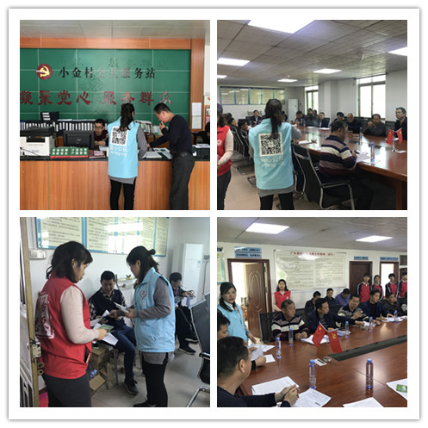
社工向小金村委工作人员讲解禁毒相关法规政策及毒品危害
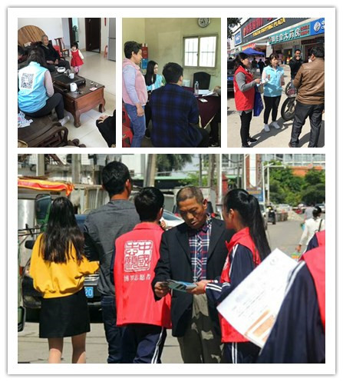
宣传小分队进村入户宣传现场
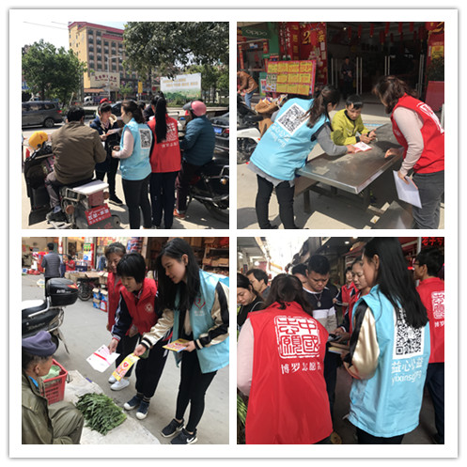
社工向群众讲解如何拒毒、防毒，同时动员群众参与到全民禁毒斗争中。

全民动员 禁毒防毒 创一流文明乡村
——罗阳街道禁毒宣传活动之“禁毒宣传车”走进农村
为深入学习贯彻党的十九大精神，全面推进党中央、国务院关于加强农村建设和禁毒工作系列决策部署的贯彻落实，执行《惠州市今冬明春农村集中禁毒宣传教育活动工作方案》文件精神。
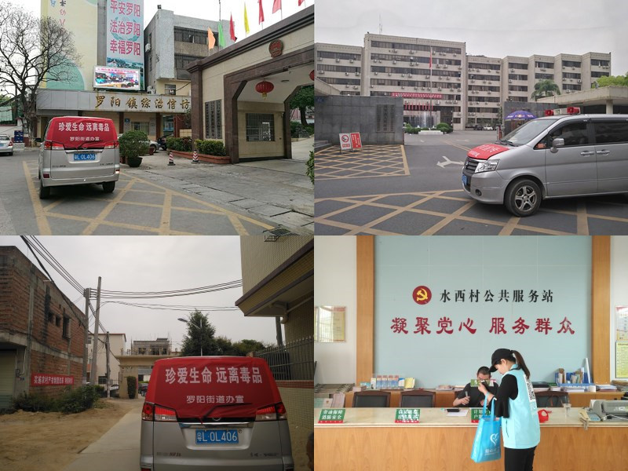
禁毒宣传车宣传现场

3月26日，罗阳街道禁毒办开展以“珍爱生命，远离毒品”为主题，“禁毒宣传车”进农村的宣传活动。
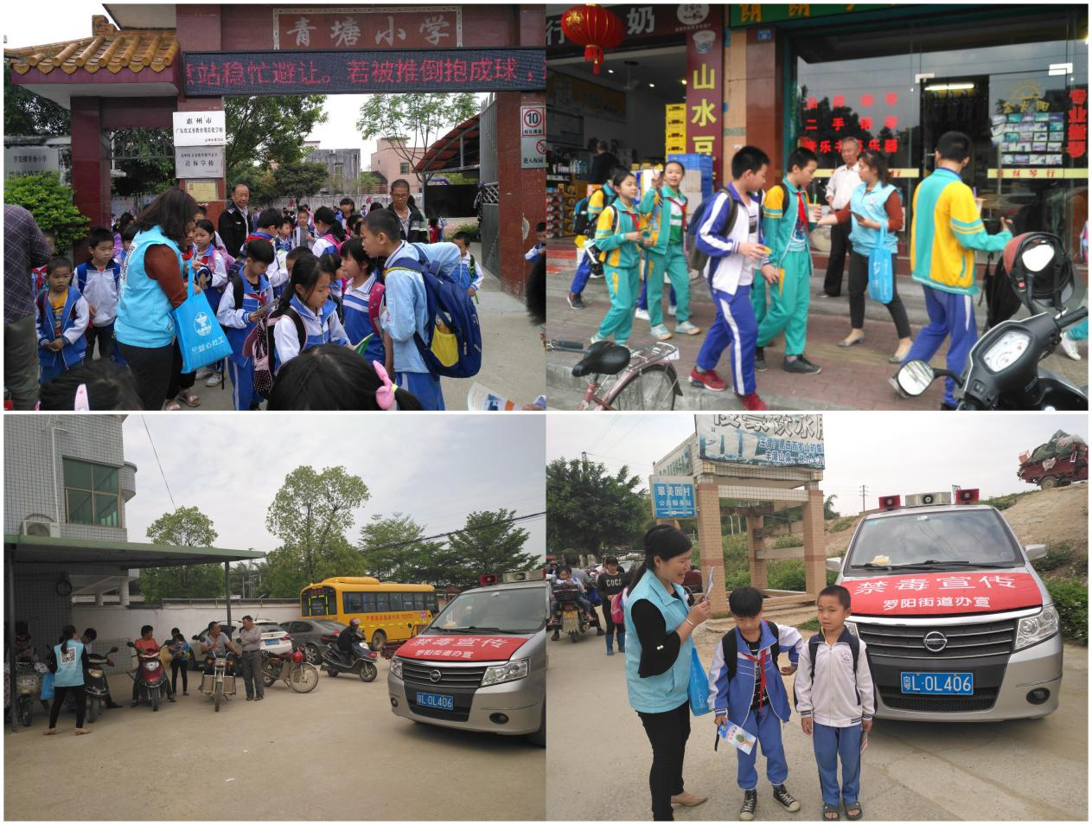
罗阳街道禁毒办工作人员向群众讲解如何拒毒、防毒，同时动员群众参与到全民禁毒斗争中

此次宣传教育活动中，“禁毒宣传车”开进村屯、社区、学校及集市，通过广播、现场讲解、实物演示、发放宣传资料等方式，开展禁毒宣传。

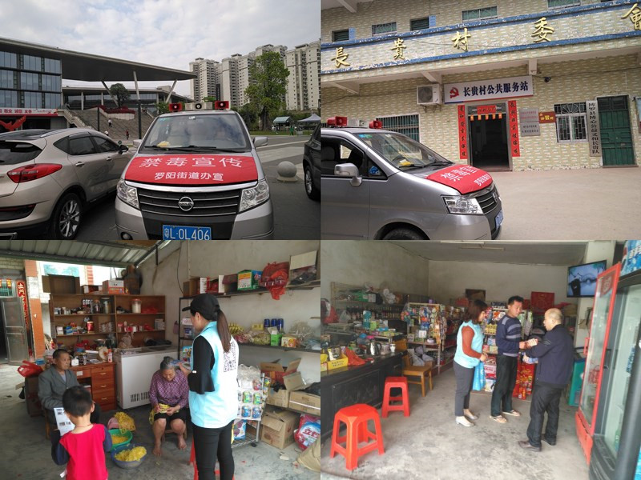
禁毒社工讲解毒品知识

本次活动主要针对农村、各村委会及学校。其中包括翠美园村、云步村、新角村等9个村；青塘小学、长贵小学、罗阳五小共3所学校，发放宣传资料800余份，为群众解答毒品问题100余次。通过此次宣传活动的开展，拓展了宣传内涵，扩大宣传声势，着重提高广大村民和青少年对毒品危害的认识，营造全社会远离毒品，拒绝毒品的舆论氛围，让广大群众对禁毒知识耳濡目染，潜移默化地成为禁毒斗争中的志愿者。

提高全民禁毒意识 巩固禁毒宣传效果
——罗阳街道禁毒宣传系列之流动宣传车进农村

继2018年3月26日流动禁毒宣传车进农村宣传活动之后，为进一步提高全民禁毒意识，巩固禁毒宣传效果，罗阳街道禁毒办联合罗阳司法所继续在全街道范围内开展以“珍爱生命，远离毒品”为主题，以流动宣传车广播为主，以禁毒社工向村民派发宣传单为辅的“六进”禁毒宣传进农村系列宣传教育活动。
3月28日，流动宣传车途经罗阳黎村村、梅花村、承粮陂村等8个村，向村民们进行禁毒知识的宣传教育活动。

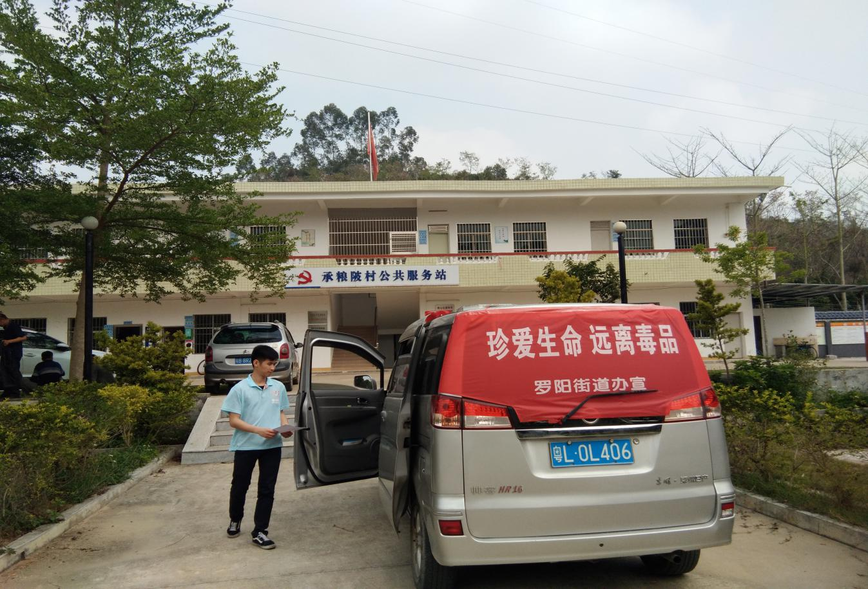
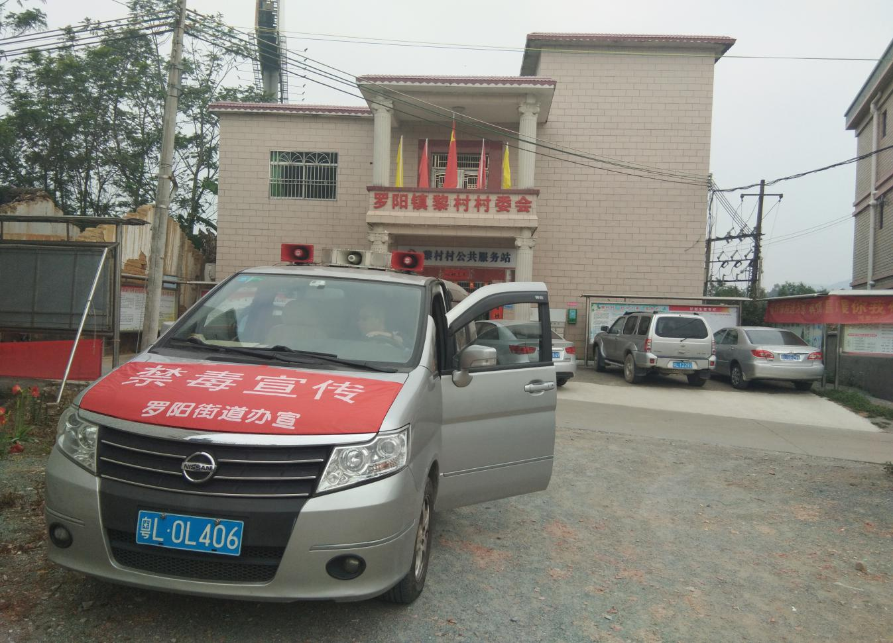
流动宣传车进农村宣传现场

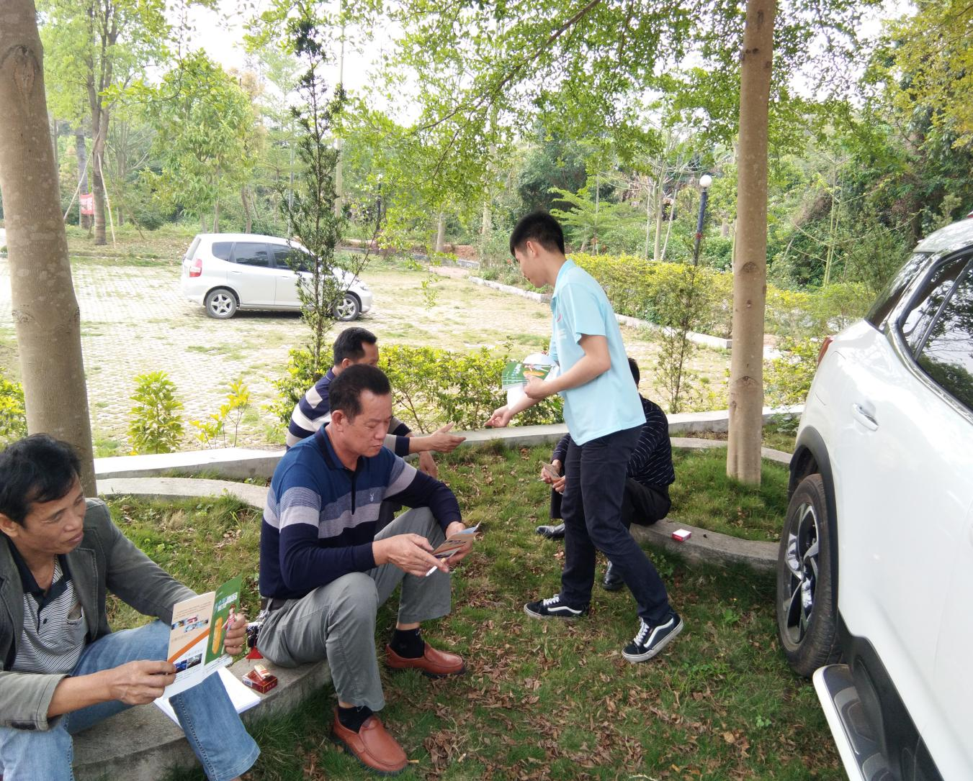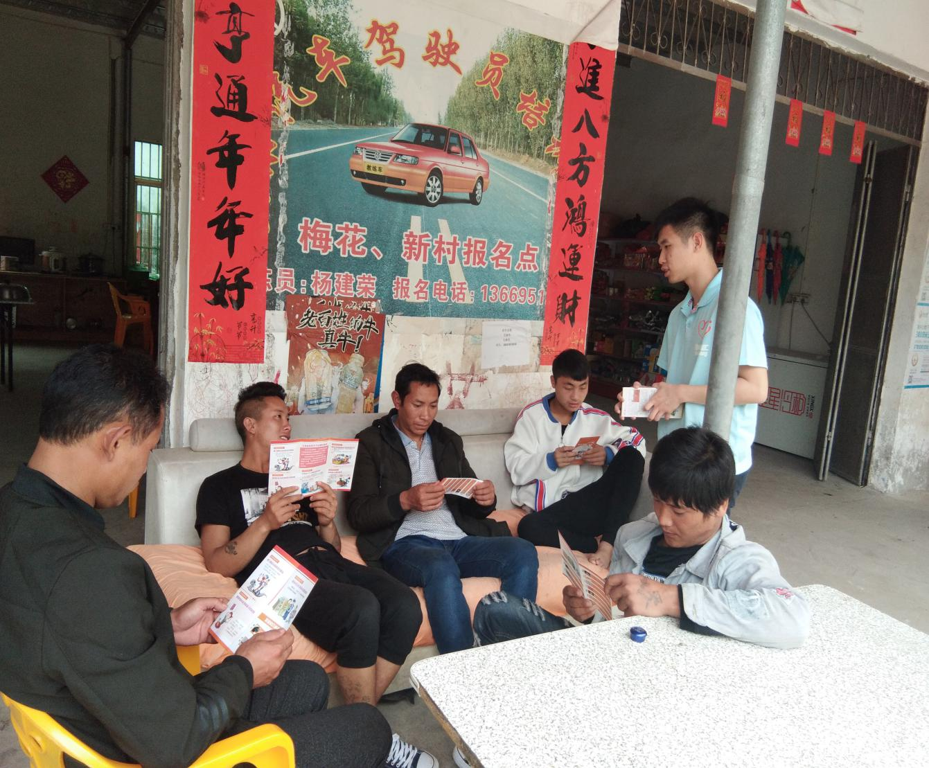益心禁毒社工向村民宣讲禁毒相关知识

3月29日，流动宣传车途经罗阳田牌村、杨梅村、莲湖村8个村，向村民们进行禁毒知识的宣传教育活动。
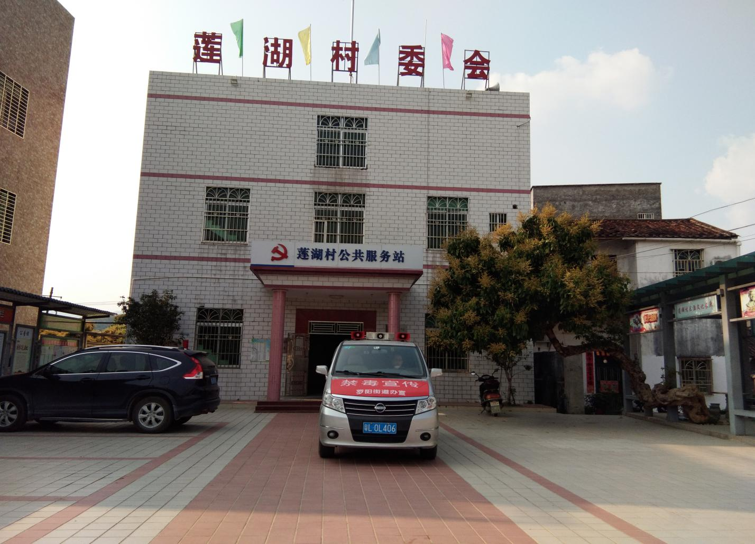 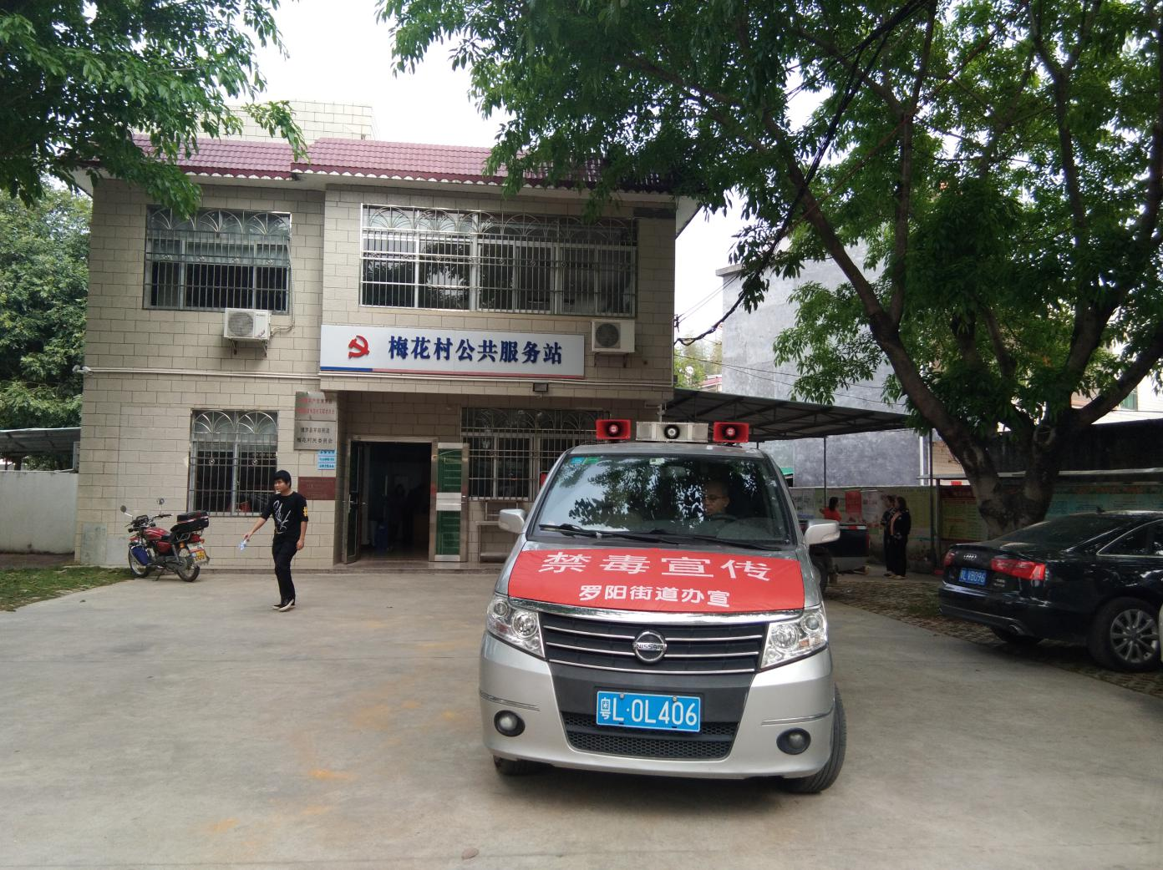流动宣传车进农村宣传现场

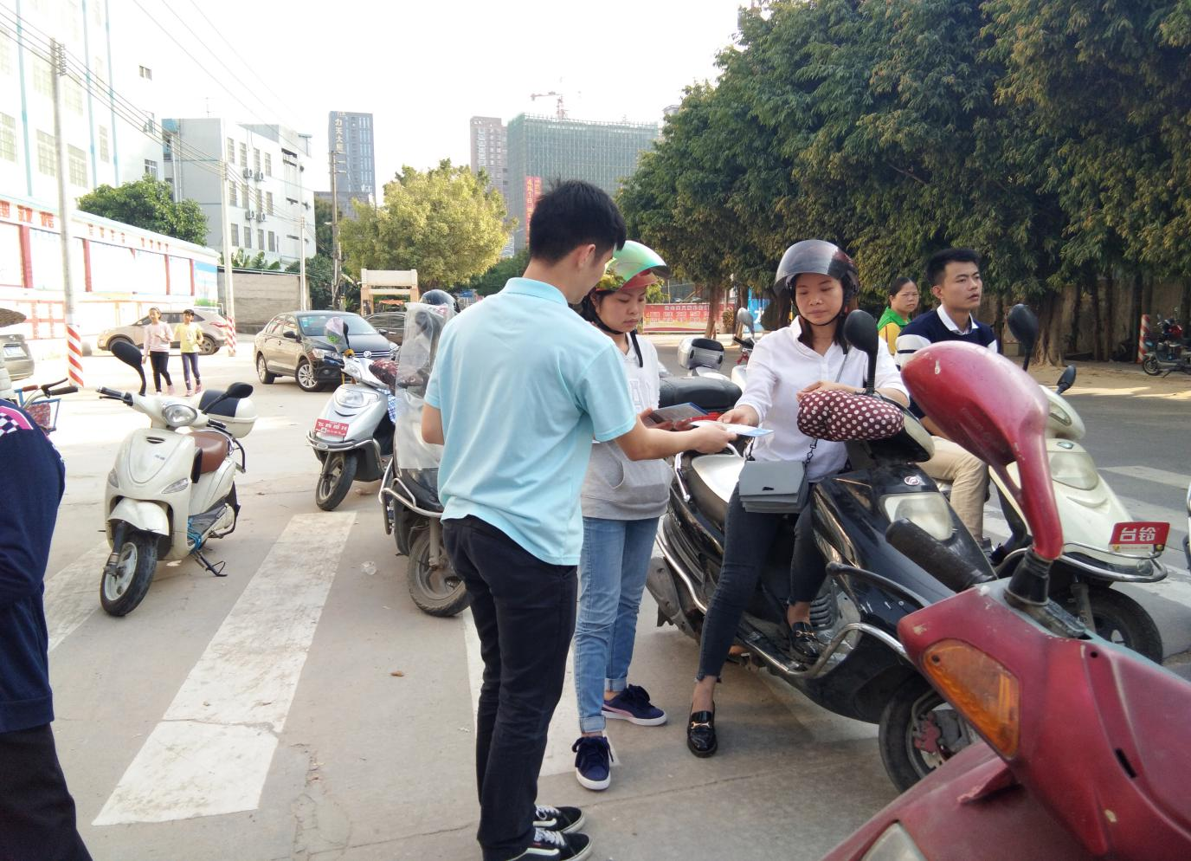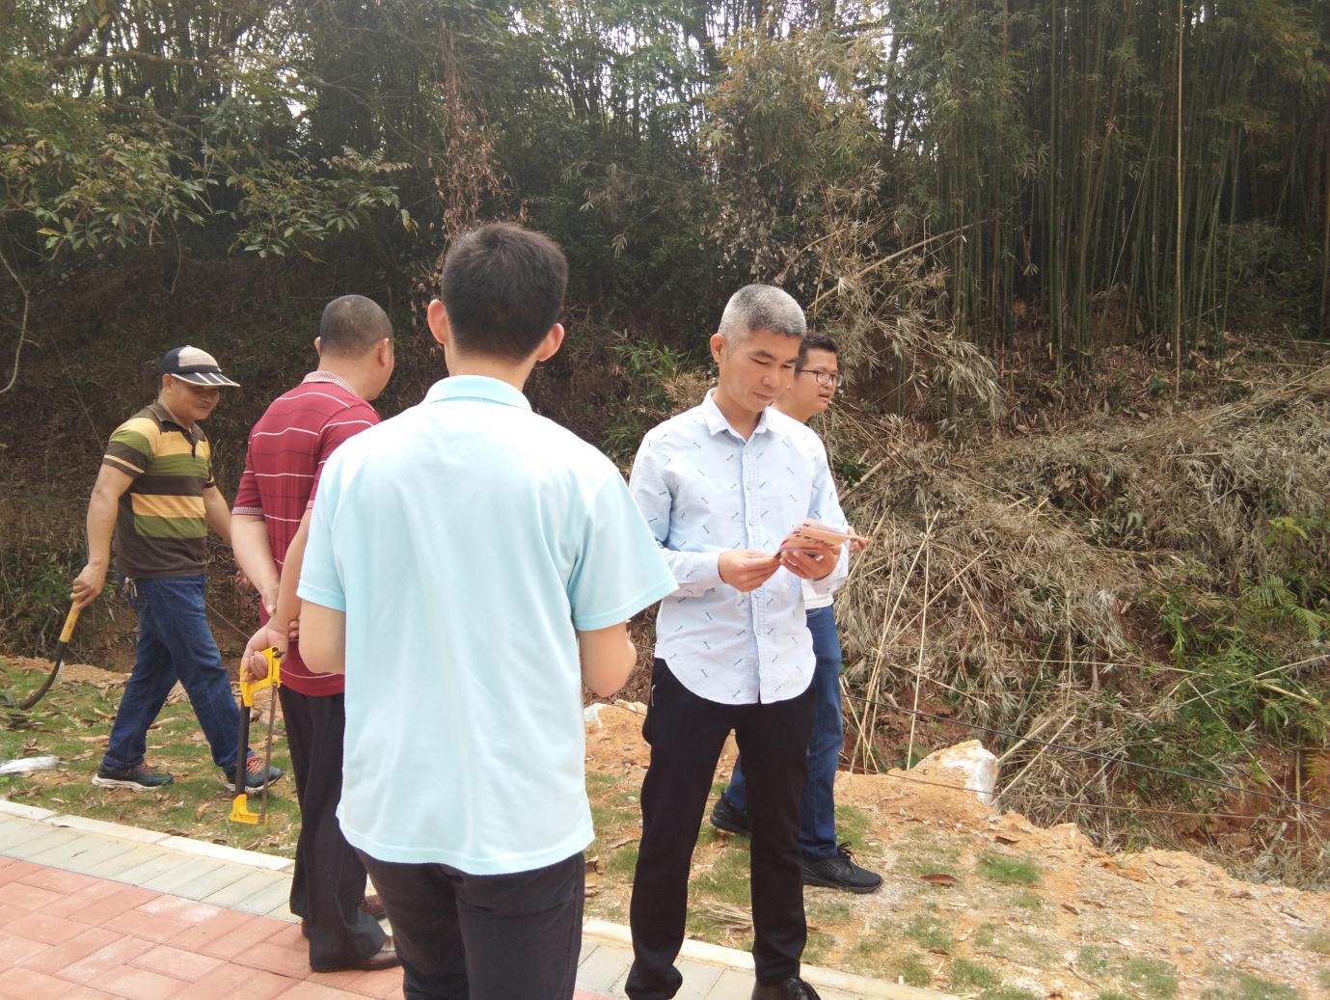罗阳街道禁毒社工向村民宣讲禁毒相关知识

除了禁毒宣传车的广播宣传外，罗阳街道禁毒社工还直接面向村民，通过向村民派发宣传彩页、为村民讲解禁毒相关法律条文、教导村民学会如何让身边的亲人和朋友远离毒品等的方式向村民进行禁毒宣传教育，同时利用各村村委的宣传架张贴宣传彩页供村民取阅的方式，将宣传活动纳入到常规化宣传工作中。
经统计，本次为期2天的流动宣传车宣传活动共为16个村提供宣传教育服务，派发宣传彩页近2000份，接受村民现场提问100余人次，让村民对毒品的种类、特征、危害性以及毒品的相关法律等知识有了进一步的了解，拓展了他们的知识面，并提升了他们对毒品危害性的认识，进一步巩固了村民对毒品的相关认识，提高了识毒、防毒、拒毒的能力。
下来，罗阳街道禁毒办将进一步创新宣传形式，争取更好的禁毒宣传效果，同时动员广大人民群众参与到全民禁毒活动中来，提升全民禁毒意识与能力，为创建平安罗阳营造良好的社会环境。

